Bookstore Management

Use-Case Specification

Version 2.0

Revision History

|  |  |  |  |  |
| --- | --- | --- | --- | --- |
| **Date** | **Version** | **Description** | **Author** | **Student ID** |
| 13/04/2025 | 1.0 | Vẽ sơ đồ use-case | Phạm Ngọc Bảo Uyên | 22120424 |
| Viết đặc tả use-case | Phạm Nguyễn Quang Thoại | 22120352 |
| 13/04/2025 | 2.0 | Vẽ sơ đồ use-case | Phạm Ngọc Bảo Uyên | 22120424 |
| Viết đặc tả use-case | Phạm Nguyễn Quang Thoại | 22120352 |

Table of Contents

1. Use-case Model 4

1.1 Use-case Model: Đăng nhập và xác thực người dùng: 4

1.2 Use-case Model: Quản lý nhân viên: 4

1.3 Use case Model: Quản lý sách: 5

1.4 Use case Model: Quản lý hóa đơn: 5

1.5 Use case Model: Quản lý khách hàng 6

1.6 Use case Model: Các chức năng khác: quản lý dư nợ, thống kê doanh thu, thay đổi quy định: 6

2. Use-case Specifications 7

2.1 Use-case: Đăng nhập 7

2.2 Use-case: Cấp tài khoản 8

2.3 Use-case: Reset mật khẩu 8

2.4 Use-case: Thu hồi tài khoản nhân viên 9

2.5 Use-case: Đổi mật khẩu 10

2.6 Use-case: Đăng xuất 11

2.7 Use-case: Thêm sản phẩm sách mới 11

2.8 Use-case: Xoá sản phẩm sách 12

2.9 Use-case: Cập nhật thông tin sách 13

2.10 Use-case: Nhập thêm sách 14

2.11 Use-case: Xem danh sách sách 14

2.12 Use-case: Tìm sách 15

2.13 Use-case: Tạo lập hoá đơn 16

2.14 Use-case: Xóa hóa đơn 17

2.15 Use-case: Xem danh sách hoá đơn 17

2.16 Use-case: Tìm kiếm hóa đơn 18

2.17 Use-case: Lưu thông tin khách hàng 18

2.18 Use-case: Cập nhật thông tin khách hàng mua sỉ 19

2.19 Use-case: Quản lý dư nợ 20

2.20 Use-case: Thống kê doanh thu 21

2.21 Use-case: Thay đổi quy định 22

2.22 Use-case: Xem danh sách nhân viên 23

2.23 Use-case: Cập nhật thông tin cá nhân 23

2.24 Use-case: Tìm kiếm nhân viên 24

# Use-case Model

## Use-case Model: Đăng nhập và xác thực người dùng:

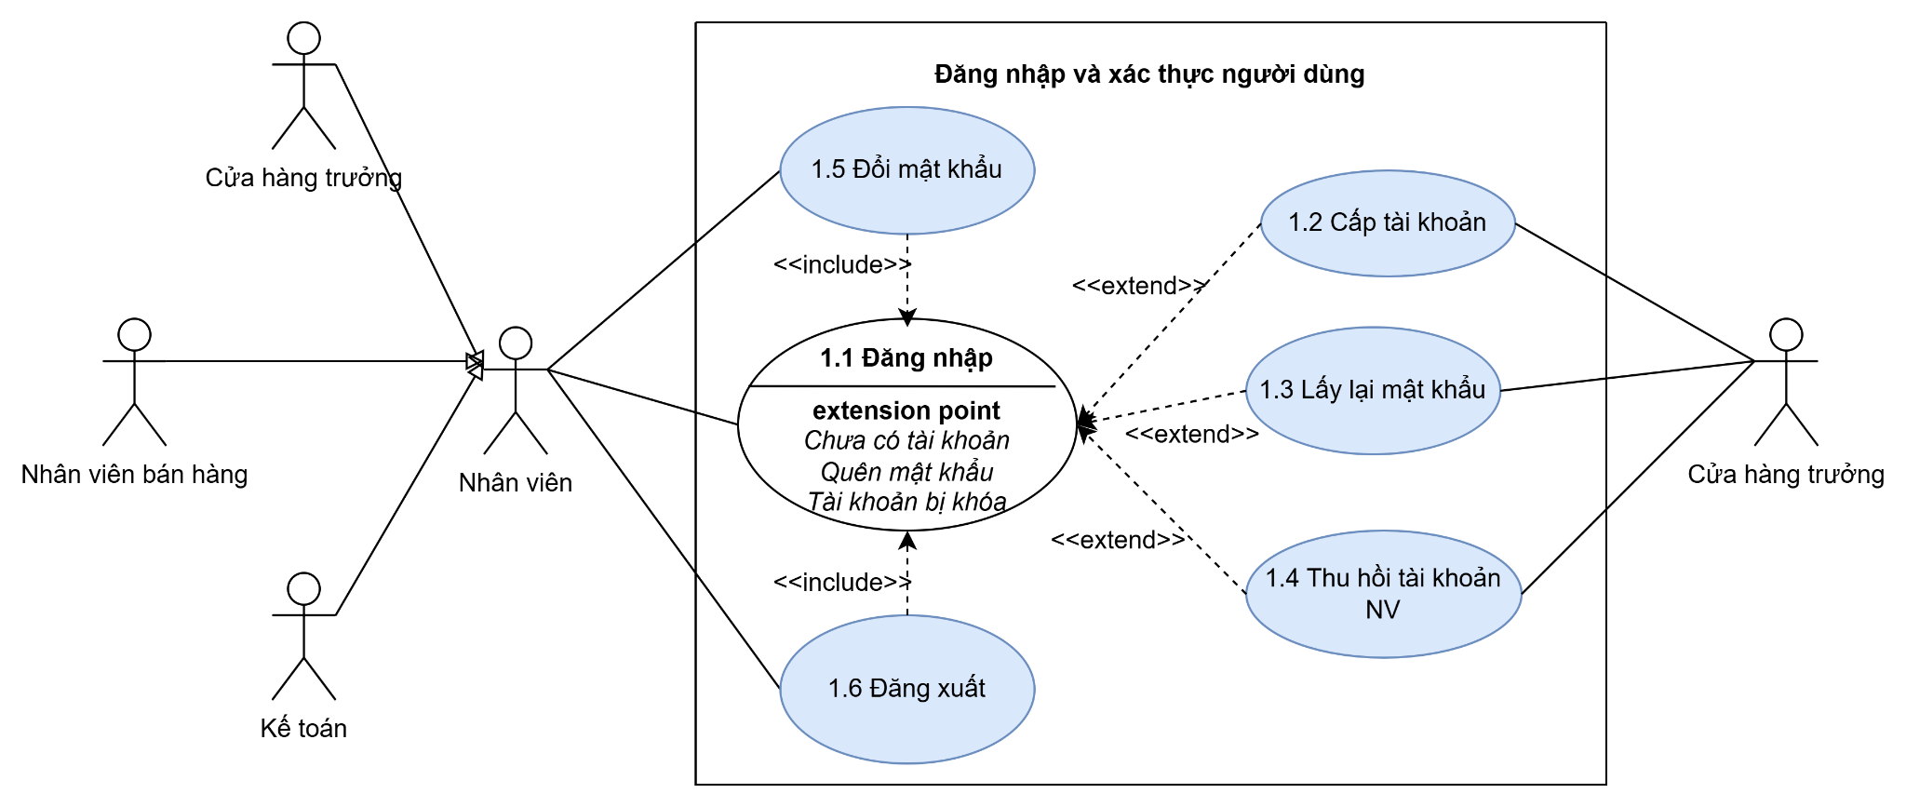

## Use-case Model: Quản lý nhân viên:

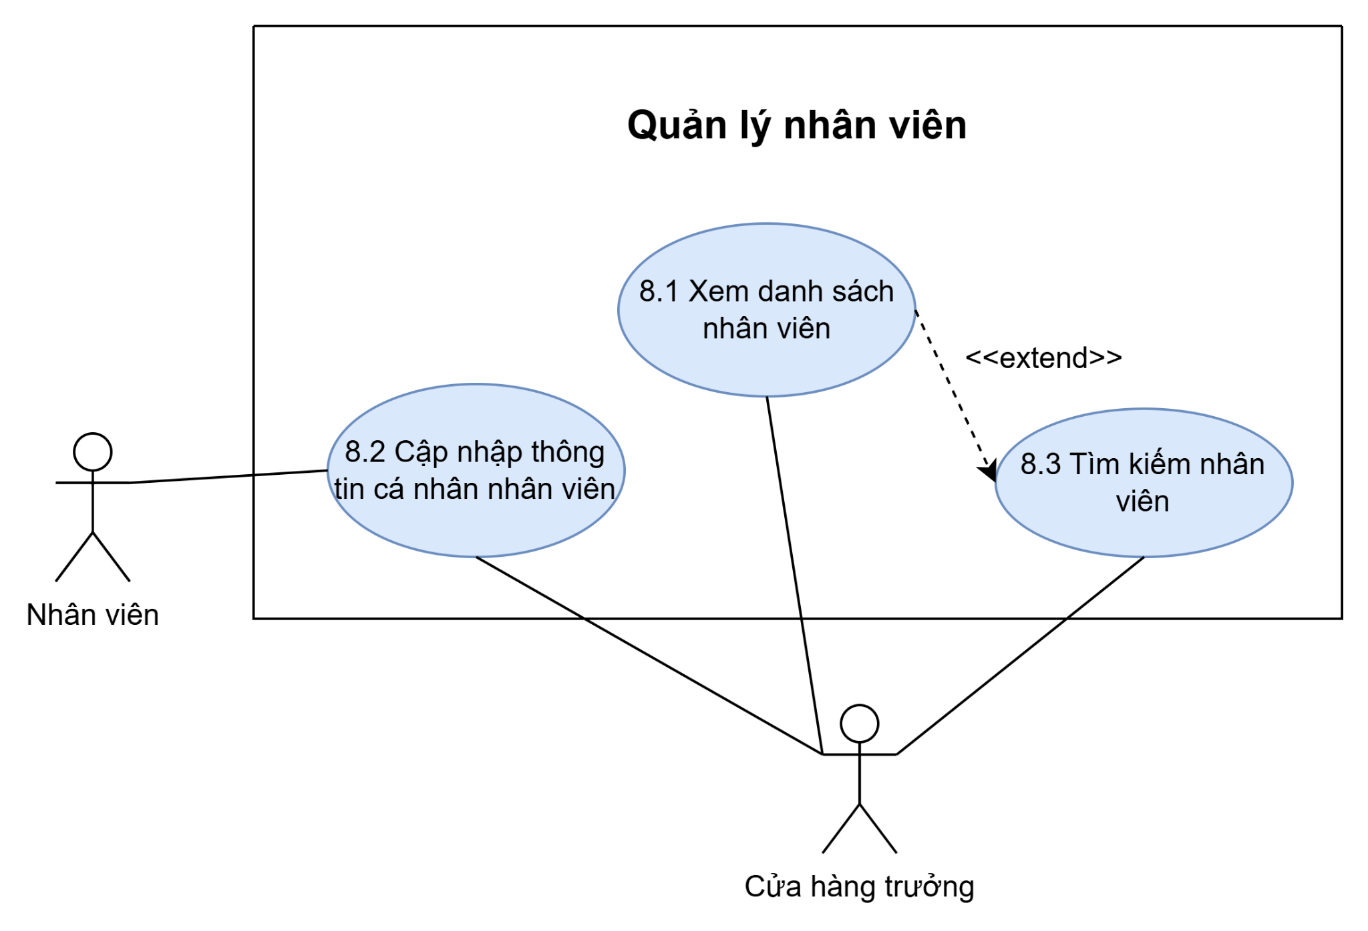

## Use case Model: Quản lý sách:

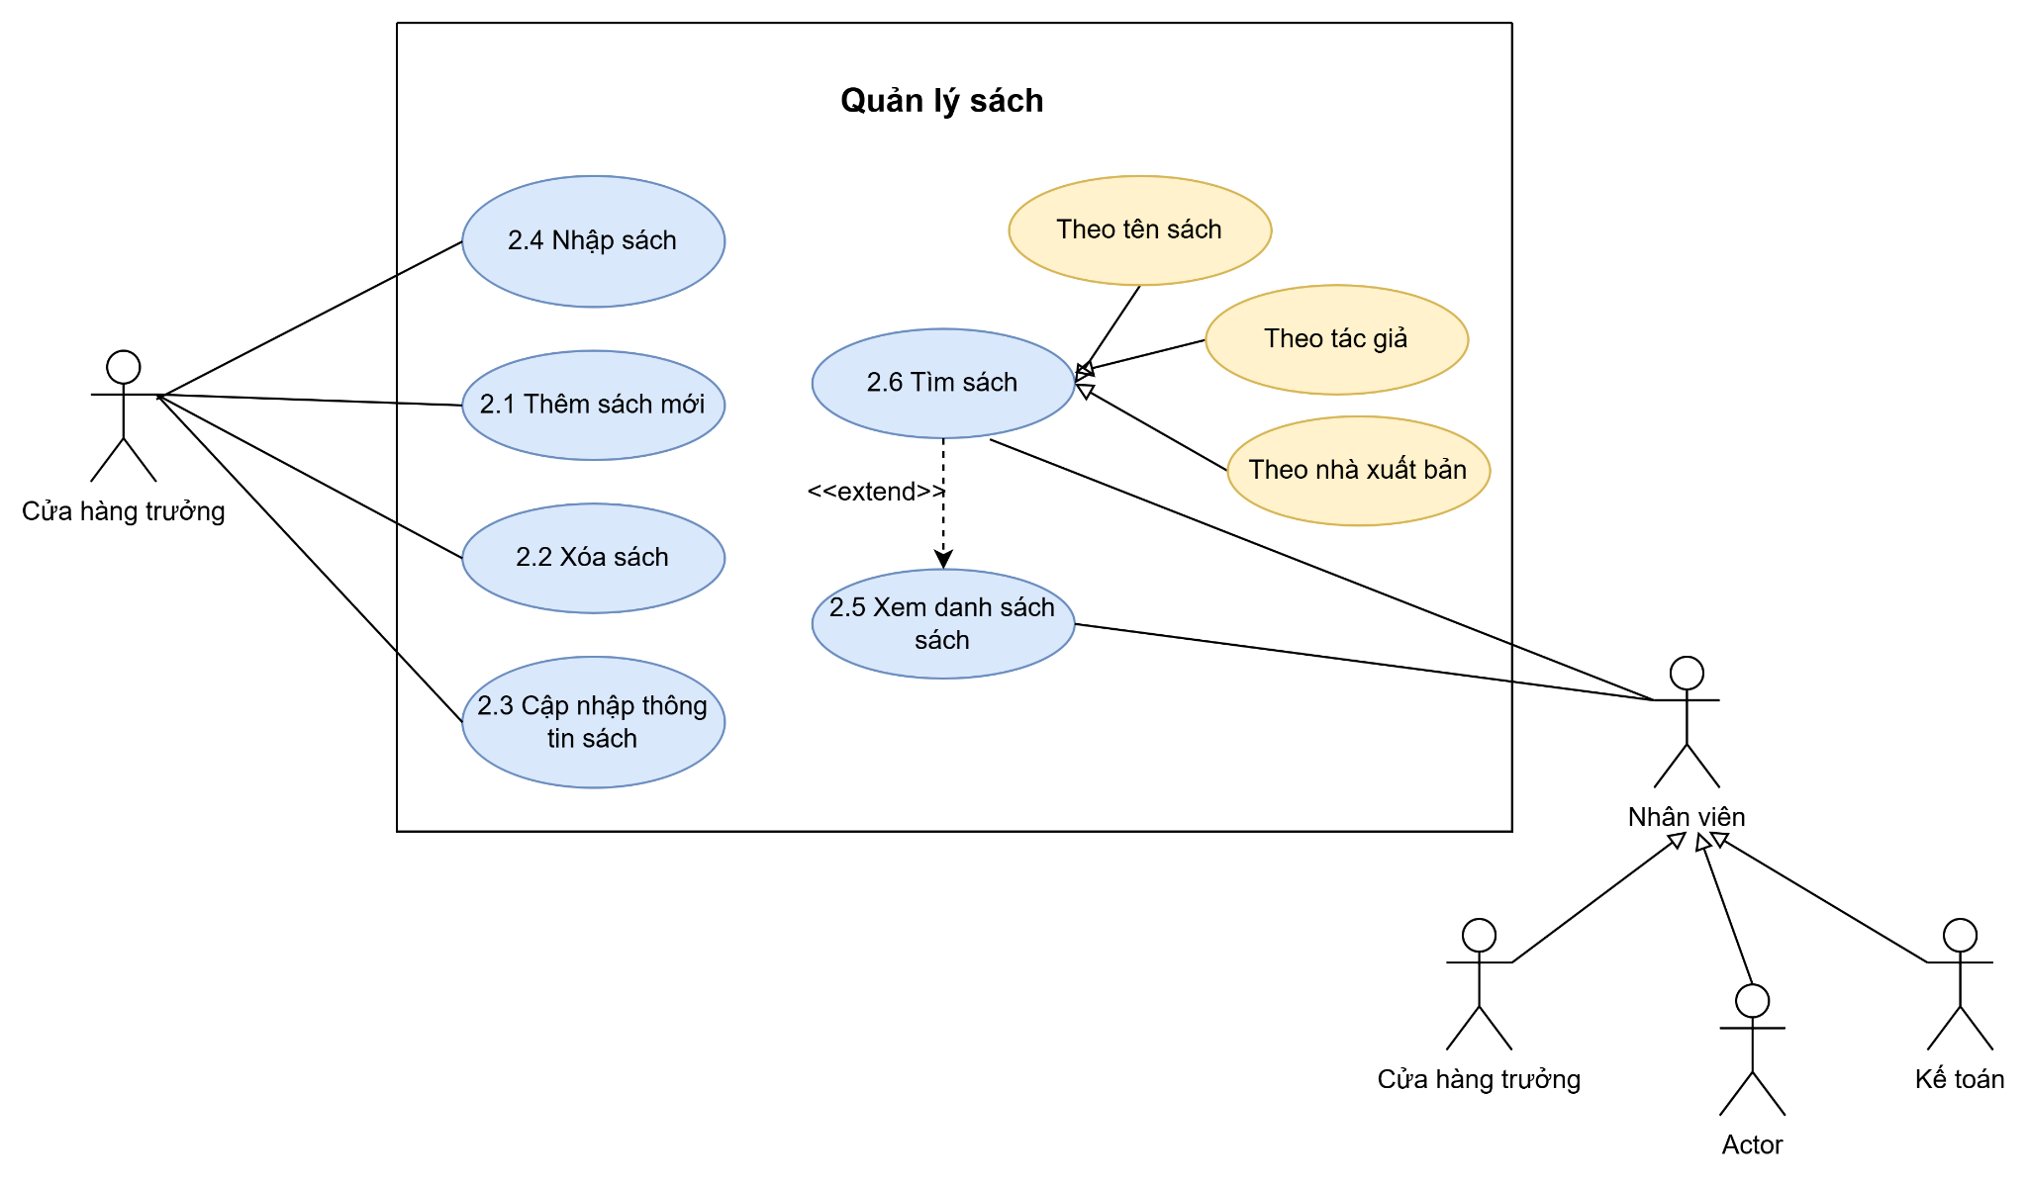

## Use case Model: Quản lý hóa đơn:

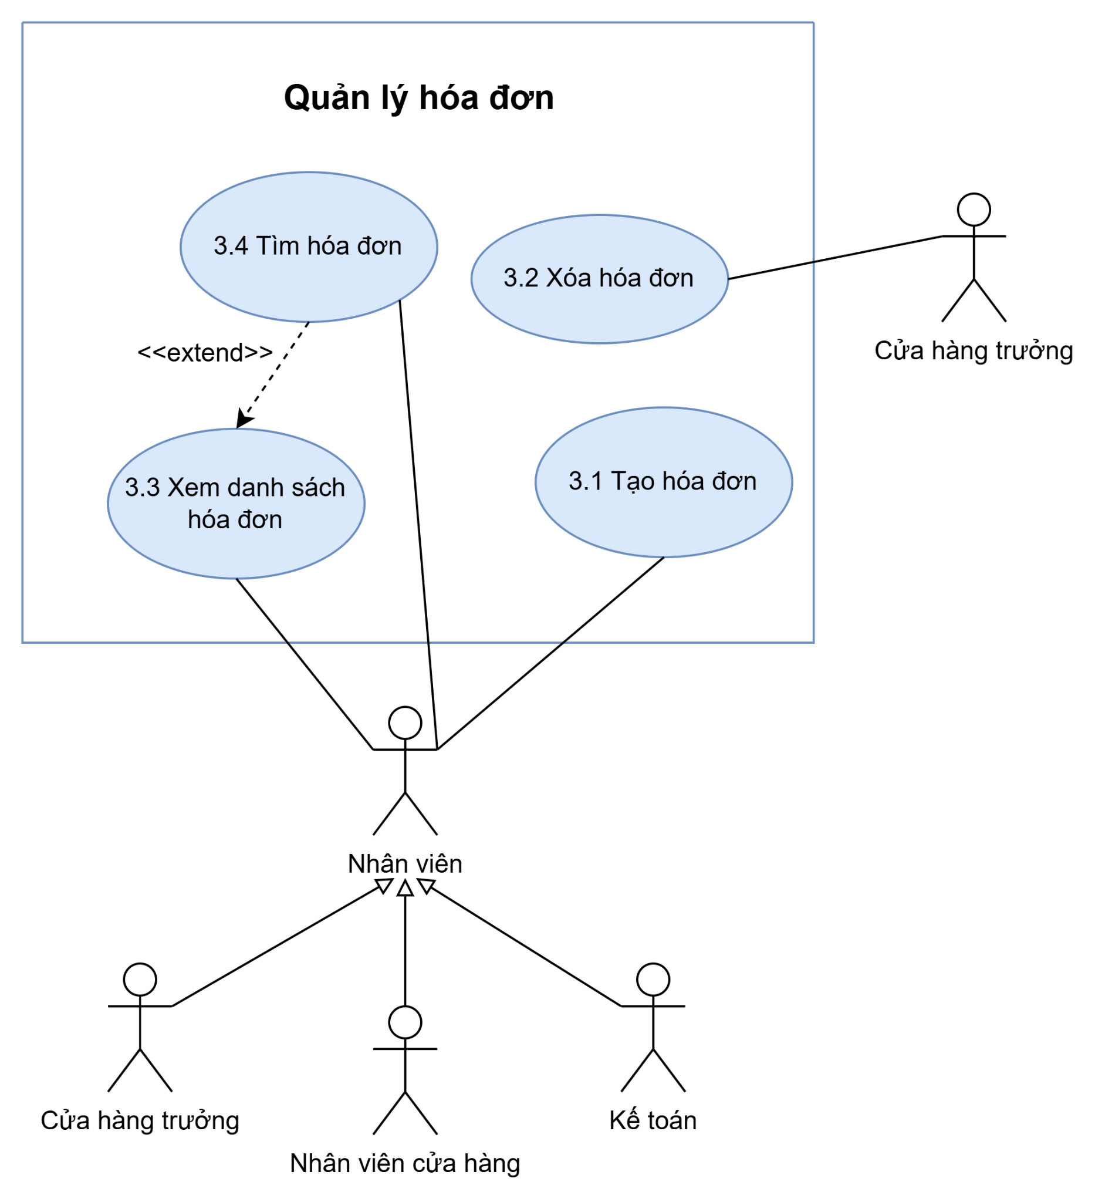

## Use case Model: Quản lý khách hàng

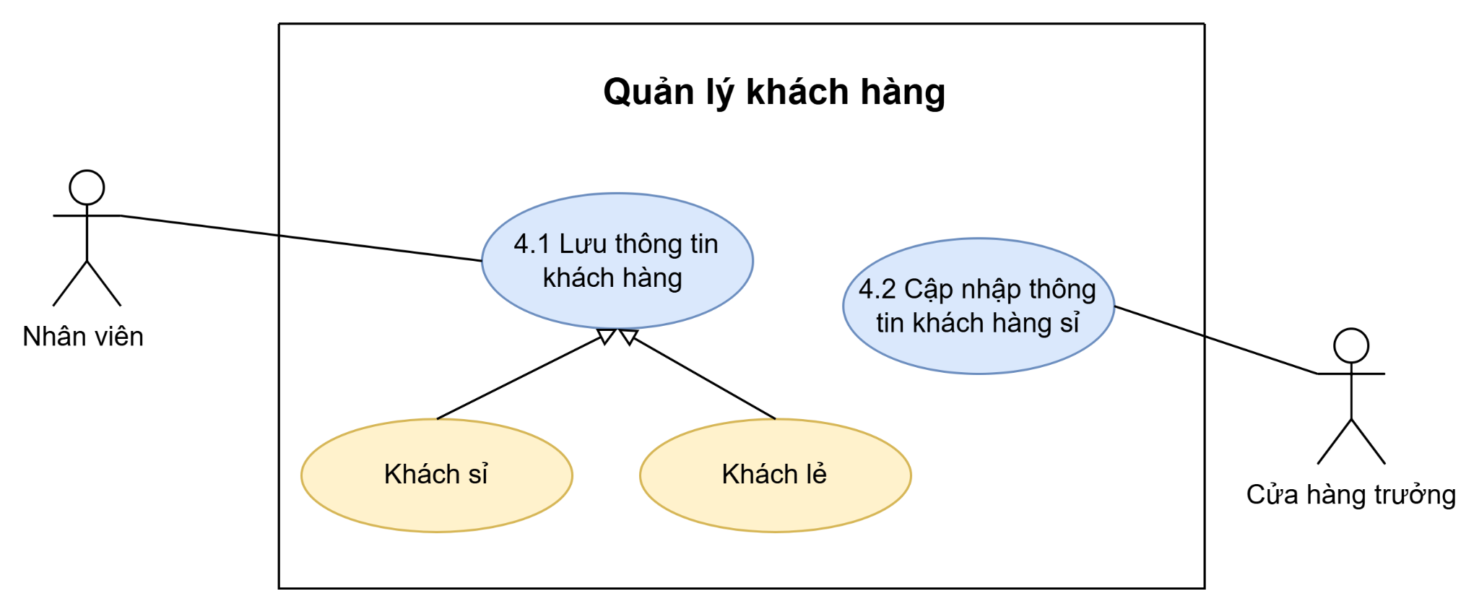

## Use case Model: Các chức năng khác: quản lý dư nợ, thống kê doanh thu, thay đổi quy định:

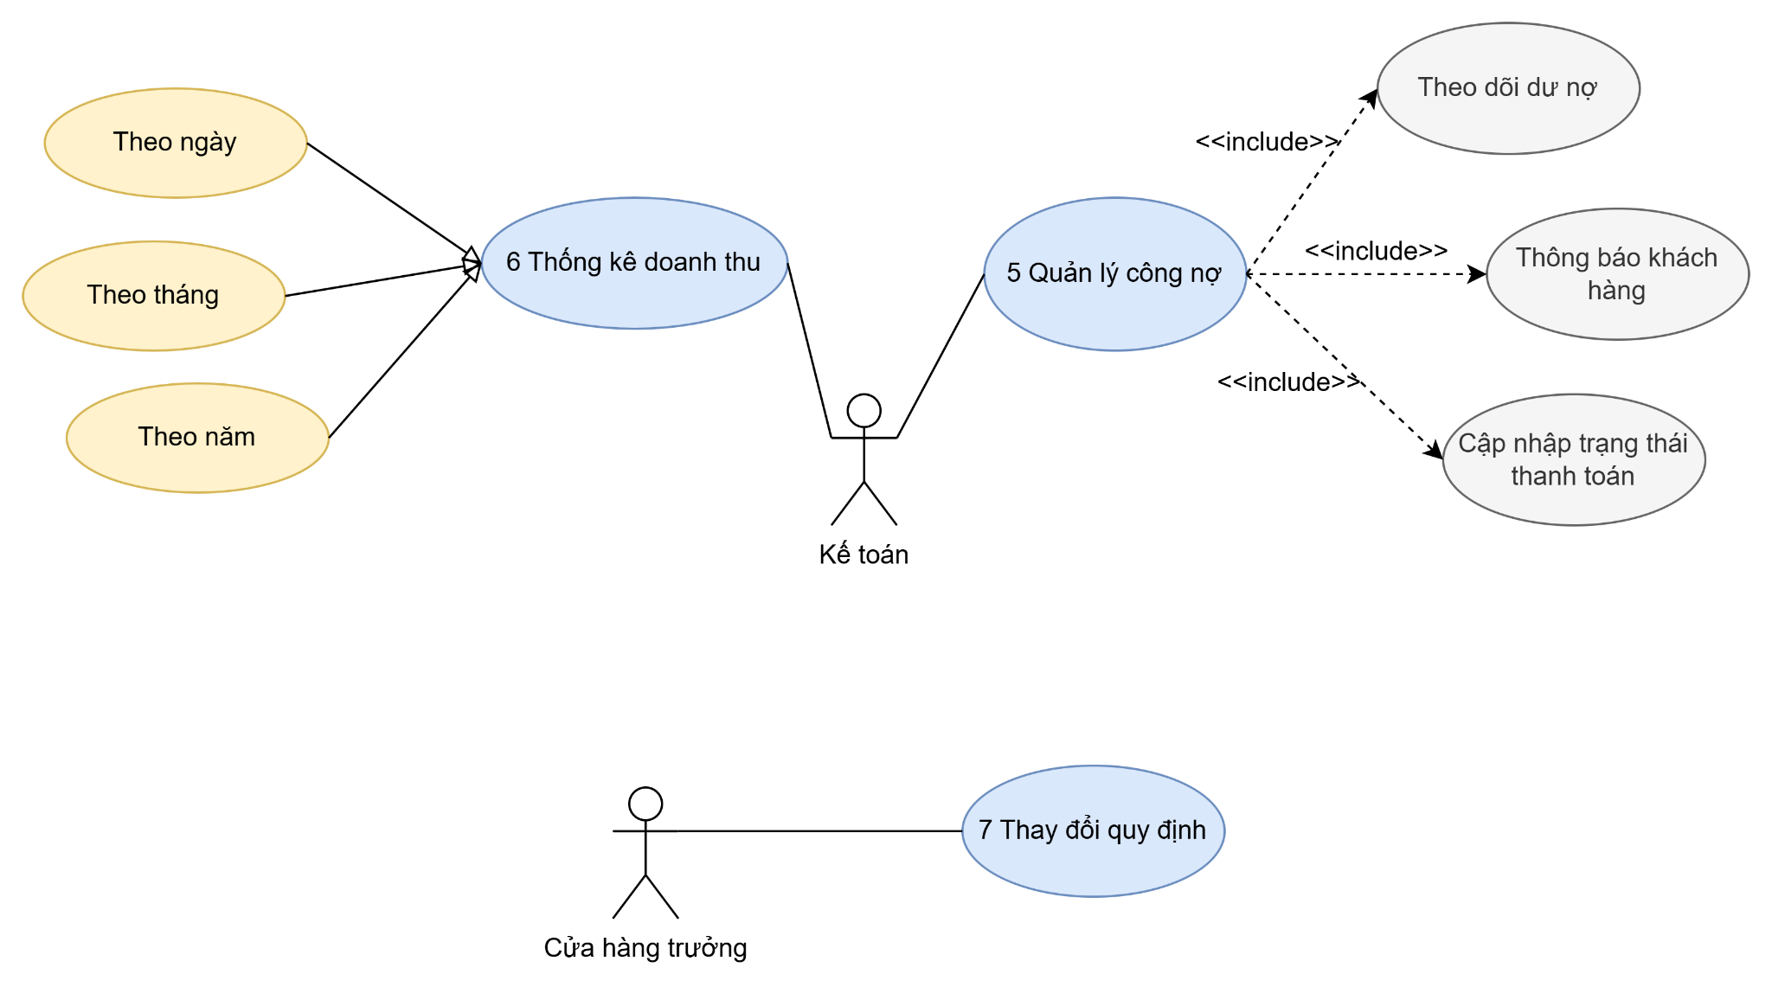

# Use-case Specifications

## Use-case: Đăng nhập

|  |  |
| --- | --- |
| Use case Name | Đăng nhập |
| Use case ID | UC-1.1 |
| Brief description | Use case này mô tả cách nhân viên đăng nhập vào hệ thống |
| Actors | Tất cả nhân viên |
| Basic Flow | 1. Người dùng truy cập trang đăng nhập. 2. Người dùng nhập vào tên đăng nhập và mật khẩu. 3. Hệ thống tiến hành xác thực thông tin đăng nhập. 4. Nếu đúng, người dùng được chuyển tới trang chủ. |
| Alternative Flows | **Alternative flow 1: Tại khoản chưa được tạo**   1. Từ bước #3, hệ thống thông báo lỗi. 2. Người dùng gửi yêu cầu cho quản lý để mở lại tài khoản (UC-1.2).   **Alternative flow 2: Thông tin đăng nhập sai**   * **Sai tên đăng nhập.**  1. Từ bước #3, hệ thống thông báo lỗi. 2. Quay trở lại bước 2 trong Basic Flow.  * **Sai mật khẩu**  1. Từ bước #3, hệ thống thông báo lỗi. 2. Người dùng gửi yêu cầu cho quản lý reset mật khẩu (UC-1.3)   **Alternative flow 3: Tài khoản bị khóa**   1. Từ bước 4, hệ thống gửi một thông báo rằng “Truy cập bị từ chối”. 2. Tài khoản người dùng đã bị khóa bởi quản lý (UC-1.4) |
| Pre-conditions | Người dùng có tài khoản đang hoạt động. |
| Post-conditions | Người dùng được chuyển đến trang chính của hệ thống, nơi có thể truy cập các chức năng theo vai trò được cấp. |

## Use-case: Cấp tài khoản

|  |  |
| --- | --- |
| Use case Name | Cấp tài khoản |
| Use case ID | UC-1.2 |
| Brief description | Use case này mô tả cách Cửa hàng trưởng cửa hàng tạo tài khoản cho nhân viên mới |
| Actors | Cửa hàng trưởng |
| Basic Flow | 1. Cửa hàng trưởng đăng nhập vào hệ thống 2. Trong mục “Staff”, chọn “Create new staff”. 3. Cửa hàng trưởng tạo tài khoản với tên đăng nhập và mật khẩu có định dạng *NASA@abcd* với abcd là 4 số cuối của CCCD nhân viên. 4. Quản lý nhập thông tin cá nhân của nhân viên. 5. Hệ thống tự động ghi nhận thông tin vào danh sách nhân viên. 6. Cung cấp tài khoản này cho nhân viên mới để nhân viên mới đăng nhập vào hệ thống. |
| Alternative Flows | **Alternative Flow 1: Tên đăng nhập đã tồn tại**   1. Tại bước #3, Cửa hàng trưởng dùng tên đăng nhập khác. 2. Tiếp tục với các bước sau trong Basic Flow.   **Alternative Flow 2: Hệ thống lỗi không lưu tài khoản**   1. Tại bước #5, hệ thống in ra thông báo “Xảy ra sự cố trong lúc lưu tài khoản. Vui lòng thử lại!”. 2. Cửa hàng trưởng liên lạc với bộ phận kỹ thuật để sửa chữa. |
| Pre-conditions | Cửa hàng trưởng phải đăng nhập vào hệ thống với tài khoản quản lý. |
| Post-conditions | Tài khoản mới được lưu vào hệ thống cho nhân viên sử dụng |

## Use-case: Reset mật khẩu

|  |  |
| --- | --- |
| Use case Name | Reset mật khẩu |
| Use case ID | UC-1.3 |
| Brief description | Use case này mô tả tình huống khi nhân viên quên mật khẩu |
| Actors | Tất cả nhân viên |
| Basic Flow | 1. Nhân viên bấm vào “Quên mật khẩu” ở trang đăng nhập. 2. Hệ thống yêu cầu nhập số CCCD để xác thực 3. Nếu đúng, hệ thống tự reset mật khẩu về mặc định. 4. Nhân viên đăng nhập lại với mật khẩu mặc định và đổi mật khẩu nếu muốn. |
| Alternative Flows | **Alternative Flow 1: Thông tin xác thực sai**   1. Tại bước #2, hệ thống thông báo: “Thông tin xác thực không chính xác”. 2. Tiếp tục với bước #2 trong Basic Flow |
| Pre-conditions | Nhân viên quên mật khẩu đăng nhập |
| Post-conditions | Nhân viên đăng nhập lại với mật khẩu mặc định |

## Use-case: Thu hồi tài khoản nhân viên

|  |  |
| --- | --- |
| Use case Name | Thu hồi tài khoản nhân viên |
| Use case ID | UC-1.4 |
| Brief description | Use case này mô tả cách Cửa hàng trưởng cửa hàng thu hồi tài khoản nhân viên khi nhân viên đó nghỉ việc. |
| Actors | Cửa hàng trưởng |
| Basic Flow | 1. Cửa hàng trưởng đăng nhập vào tài khoản quản lý. 2. Mở danh sách nhân viên 3. Chọn nhân viên muốn thu hồi tài khoản 4. Nhấn vào biểu tượng xoá nhân viên. 5. Hệ thống hiện ra màn hình xác nhận 6. Cửa hàng trưởng nhập vào tên tài khoản đó để xác nhận. |
| Alternative Flows | **Alternative flow 1: Quản lý nhập nhầm tên tài khoản.**   1. Từ bước #6, Hệ thống thông báo xác nhận không hợp lệ. 2. Hệ thống quay lại màn hình danh sách nhân viên. 3. Tiếp tục với bước #4 trong Basic Flow.   **Alternative Flow 2: Tài khoản đã bị thu hồi trước đó**   1. Khi cửa hàng trưởng chọn tài khoản nhân viên đã bị thu hồi, 2. Hệ thống hiển thị thông báo: “Tài khoản đã bị thu hồi trước đó.” 3. Cửa hàng trưởng được yêu cầu chọn nhân viên khác hoặc quay về danh sách. |
| Pre-conditions | Cửa hàng trưởng phải đăng nhập với tài khoản quản lý. |
| Post-conditions | Tài khoản nhân viên bị xoá, nhân viên đó không thể đăng nhập lại hệ thống với tài khoản bị xoá. |

## Use-case: Đổi mật khẩu

|  |  |
| --- | --- |
| Use case Name | Đổi mật khẩu |
| Use case ID | UC-1.5 |
| Brief description | Use case này mô tả cách nhân viên đổi mật khẩu theo ý muốn.. |
| Actors | Tất cả nhân viên |
| Basic Flow | 1. Nhân viên đăng nhập với mật khẩu hiện tại 2. Nhân viên vào trang thông tin cá nhân 3. Chọn “Đổi mật khẩu” 4. Nhập mật khẩu hiện tại, mật khẩu mới và nhập lại để xác nhận mật khẩu mới. 5. Hệ thống gửi OTP qua số điện thoại của nhân viên. 6. Nhân viên nhập OTP. 7. Hệ thống xác thực OTP và cập nhật mật khẩu mới |
| Alternative Flows | **Alternative flow 1: Nhân viên nhập sai mật khẩu hiện tại**   1. Từ bước #4, hệ thống yêu gửi thông báo và yêu cầu nhân viên nhập lại mật khẩu. 2. Tiếp tục với bước #5 trog Basic Flow   **Alternative flow 2: Mật khẩu mới trùng với mật khẩu hiện tại**   1. Từ bước #4, hệ thống gửi thông báo và yêu cầu người dùng nhập lại mật khẩu mới. 2. Tiếp tục với bước #5 trong Basic Flow.   **Alternative flow 3: Người dùng nhập sai OTP**   1. Hệ thống thông báo nhập sai OTP và quay về lại màn hình đổi mật khẩu 2. Tiếp tục với bước #5 trong Basic Flow.   **Alternative flow 4: Người dùng không nhận được OTP**   1. Sau bước #5, người dùng không nhận được OTP trong thời gian quy định. 2. Hệ thống hiển thị tùy chọn “Gửi lại OTP.” 3. Nếu chọn gửi lại, quay lại bước #5 trong Basic Flow. Nếu quá nhiều lần gửi lại không thành công, hệ thống tạm khóa chức năng đổi mật khẩu trong 15 phút. |
| Pre-conditions | Người dùng phải đăng nhập vào hệ thống |
| Post-conditions | Mật khẩu được đổi và người dùng có thể dùng mật khẩu mới cho những lần đăng nhập tiếp theo. |

## Use-case: Đăng xuất

|  |  |
| --- | --- |
| Use case Name | Đăng xuất |
| Use case ID | UC-1.6 |
| Brief description | Use case này mô tả cách nhân viên đăng xuất khỏi tài khoản. |
| Actors | Tất cả nhân viên |
| Basic Flow | 1. Actor nhấn nút “Đăng xuất”. 2. Hệ thống trả về giao diện Home với tư cách Khách. |
| Alternative Flows | **Alternative flow 1: Lỗi hệ thống khi xử lý đăng xuất**   1. Người dùng nhấn “Đăng xuất”, nhưng hệ thống gặp lỗi (ví dụ: server timeout). 2. Hệ thống thông báo lỗi: “Đăng xuất không thành công, vui lòng thử lại.” 3. Người dùng có thể thử lại thao tác hoặc được tự động đăng xuất sau 30 giây. |
| Pre-conditions | Người dùng phải đăng nhập vào hệ thống |
| Post-conditions | Người dùng đăng xuất thành công |

## Use-case: Thêm sản phẩm sách mới

|  |  |
| --- | --- |
| Use case Name | Thêm sách mới |
| Use case ID | UC-2.1 |
| Brief description | Use case này mô tả cách Cửa hàng trưởng thêm sách mới vào hệ thống. |
| Actors | Cửa hàng trưởng |
| Basic Flow | 1. Cửa hàng trưởng đăng nhập vào hệ thống. 2. Vào mục “Sách”, chọn “Thêm”. 3. Nhập lần lượt các thông tin: Hình ảnh, tên sách, tác giả, thể loại, giá bán, số lượng. 4. Hệ thống kiểm tra tính hợp lệ của các trường thông tin. 5. Bấm chọn “Add”. 6. Hệ thống lưu sách vào trong database và hiển thị thông tin lên giao diên. |
| Alternative Flows | **Alternative Flow 1: Thông tin không hợp lệ**   1. Tại bước #3, hệ thống yêu cầu cửa hàng trưởng nhập lại thông tin. 2. Tiếp tục với bước #4 trong Basic Flow.   **Alternative Flow 2: Lỗi khi lưu vào cơ sở dữ liệu**   1. Tại bước #6, hệ thống hiển thị thông báo lỗi và yêu cầu nhập lại. |
| Pre-conditions | Cửa hàng trưởng phải đăng nhập vào hệ thống.  Sách phải có đầy đủ các thông tin |
| Post-conditions | Sách được lưu vào hệ thống thông tin sách mới được hiển thị trong giao diện. |

## Use-case: Xoá sản phẩm sách

|  |  |
| --- | --- |
| Use case Name | Xoá sản phẩm sách |
| Use case ID | UC-2.2 |
| Brief description | Use case này mô tả cách Cửa hàng trưởng cửa hàng xoá một sản phẩm sách không còn trong kho của cửa hàng và không còn trên thị trường khỏi hệ thống nhà sách. |
| Actors | Cửa hàng trưởng |
| Basic Flow | 1. Cửa hàng trưởng đăng nhập vào hệ thống. 2. Vào mục “Sách”, bấm vào mục “Xem danh sách”. 3. Hệ thống in ra danh sách các sách đang có trong cửa hàng 4. Cửa hàng trưởng nhấp chuột vào biểu tượng mũi tên xuống cuối dòng sách muốn xoá, danh sách chức năng sẽ xuất hiện. 5. Cửa hàng trưởng nhấp chuột vào biểu tượng Xoá trong danh sách chức năng. 6. Hệ thống hiển thị hộp thoại xác nhận xoá. 7. Cửa hàng trưởng nhập lại tên sách vào ô xác nhận. 8. Thông báo “Đã xoá sản phẩm sách” được in ra màn hình. |
| Alternative Flows | **Alternative Flow 1: Tên sách xác nhận không trùng khớp**   1. Từ bước #7, hệ thống hiển thị thông báo lỗi “Tên sách không khớp. Vui lòng kiểm tra lại” và quay trở lại màn hình danh sách sách.   **Alternative Flow 2: Quản lý dừng thao tác xoá**   1. Từ bước #6, Cửa hàng trưởng bấm “Huỷ”, hệ thống đóng hộp thoại xác nhận và quay trở lại màn hình danh sách sách. |
| Pre-conditions | Cửa hàng trưởng phải đăng nhập.  Sách muốn xoá phải tồn tại |
| Post-conditions | Sách được ẩn khỏi giao diện, không còn tương tác hay tìm thấy nữa. |

## Use-case: Cập nhật thông tin sách

|  |  |
| --- | --- |
| Use case Name | Cập nhật thông tin sách |
| Use case ID | UC-2.3 |
| Brief description | Use case này mô tả cách Cửa hàng trưởng thay đổi một số thông tin của sách. |
| Actors | Cửa hàng trưởng |
| Basic Flow | 1. Cửa hàng trưởng đăng nhập vào hệ thống. 2. Vào mục “Sách”, bấm vào mục “Xem danh sách”. 3. Hệ thống in ra danh sách các sách đang có trong cửa hàng. 4. Cửa hàng trưởng nhấp chuột vào biểu tượng mũi tên xuống cuối dòng sách muốn cập nhật thông tin, danh sách chức năng sẽ xuất hiện. 5. Cửa hàng trưởng nhấp chuột vào biểu tượng Cập nhật 6. Hệ thống hiển thị giao diện thông tin sách. 7. Cửa hàng trưởng nhập vào các thông tin muốn thay đổi. 8. Khi có sự thay đổi thông tin, biểu tượng Lưu sẽ xuất hiện. 9. Sau khi thay đổi xong, Cửa hàng trưởng nhấp chuột vào biểu tượng Lưu. 10. Hệ thống kiểm tra tính hợp lệ của dữ liệu và lưu vào database 11. Hệ thống hiển thị thông báo cập nhật thành công và thay đổi thông tin sách trên giao diện. |
| Alternative Flows | **Alternative Flow 1: Dữ liệu nhập vào không hợp lệ**   1. Từ bước #10, nếu thông tin không hợp lệ, hệ thống sẽ gửi thông báo và yêu cầu nhập lại.   **Alternative Flow 2: Quản lý huỷ cập nhật**   1. Từ bước #7, nếu Cửa hàng trưởng không muốn cập nhật nữa, có thể nhấn vào nút “Huỷ” bên cạnh biểu tượng “Lưu”. |
| Pre-conditions | Cửa hàng trưởng phải đăng nhập vào hệ thống.  Sách cần cập nhật phải tồn tại trong hệ thống. |
| Post-conditions | Thông tin mới của sách được lưu vào cơ sở dữ liệu và xuất hiện trên giao diện. |

## Use-case: Nhập thêm sách

|  |  |
| --- | --- |
| Use case Name | Nhập thêm sách |
| Use case ID | UC-2.4 |
| Brief description | Use case này mô tả cách cửa hàng trưởng nhập thêm sách vào kho khi số lượng sách đó trong kho dưới ngưỡng quy định. |
| Actors | Cửa hàng trưởng |
| Basic Flow | 1. Cửa hàng trưởng đăng nhập hệ thống. 2. Vào mục “Sách”, nhấp chuột vào mục “Nhập sách”. 3. Hệ thống trả về danh sách các sách sắp hết (kèm theo số lượng hiện có) và các sách đã hết. 4. Cửa hàng trưởng chọn các sách cần nhập thêm. 5. Có thể nhập số lượng mong muốn riêng lẻ cho từng sách hoặc áp dụng chung một số lượng cho tất cả các sách. 6. Hệ thống kiểm tra số lượng nhập có nằm trong phạm vi số lượng tối thiểu và tối đa được quy định hay không. 7. Nếu hợp lệ, Cửa hàng trưởng xác nhận nhập sách. 8. Hệ thống hiển thị thông báo thành công và xuất danh sách các sách cần nhập ra file PDF để Cửa hàng trưởng gửi sang bên cung ứng. |
| Alternative Flows | **Alternative flow 1: Số lượng nhập không hợp lệ**   1. Từ bước #6, hệ thống hiển thị thông báo số lượng vượt qua giới hạn cho phép và yêu cầu nhập lại. 2. Tiếp tục với bước #6 trong Basic Flow   **Alternative Flow 2: Quản lý huỷ thao tác**   1. Trước bước #7, nếu Cửa hàng trưởng chọn “Huỷ” , thao tác nhập bị huỷ và hệ thống quay về giao diện mục “Sách”. |
| Pre-conditions | Cửa hàng trưởng đã đăng nhập hệ thống với vai trò phù hợp.  Hệ thống đã có thông tin tồn kho hiện tại và ngưỡng cảnh báo. |
| Post-conditions | Phiếu nhập được lưu vào hệ thống và xuất ra file PDF.  Danh sách nhập được lưu lại để cập nhật khi hàng về. |

## Use-case: Xem danh sách sách

|  |  |
| --- | --- |
| Use case Name | Xem danh sách sách |
| Use case ID | UC-2.5 |
| Brief description | Use case này mô tả cách nhân viên cửa hàng xem danh sách hiện có trong cửa hàng |
| Actors | Tất cả nhân viên |
| Basic Flow | 1. Đăng nhập vào hệ thống 2. Vào mục “Sách”, nhấn vào mục “Xem danh sách”. 3. Hệ thống trả về danh sách các sách trong cửa hàng và thông tin chi tiết của chúng. |
| Alternative Flows |  |
| Pre-conditions | Người dùng phải đăng nhập vào hệ thống. |
| Post-conditions | Danh sách sách được in ra màn hình |

## Use-case: Tìm sách

|  |  |
| --- | --- |
| Use case Name | Tìm sách |
| Use case ID | UC-2.6 |
| Brief description | Use case này mô tả cách người dùng thực hiện thao tác tìm sách mong muốn. |
| Actors | Tất cả nhân viên |
| Basic Flow | 1. Đăng nhập vào hệ thống. 2. Vào mục “Sách”, nhấn vào mục “Xem danh sách”. 3. Hệ thống trả về danh sách các sách trong cửa hàng. 4. Vào thanh tìm kiếm trên đầu trang, gõ tên sách, tác giả hoặc thể loại sách cần tìm. 5. Hệ thống trả về sách mà người dùng tìm. |
| Alternative Flows | **Alternative Flow 1: Không tìm thấy kết quả**   1. Từ bước #5, hệ thống hiển thị thông báo “Không tìm thấy kết quả phù hợp” |
| Pre-conditions | Người dùng phải đăng nhập vào hệ thống. |
| Post-conditions | Sách mà người dùng tìm được in ra màn hình. |

## Use-case: Tạo lập hoá đơn

|  |  |
| --- | --- |
| Use case Name | Tạo lập hoá đơn |
| Use case ID | UC-3.1 |
| Brief description | Use case này mô tả cách mà tất cả nhân viên cửa hàng tạo hóa đơn cho khách hàng mua sách, bao gồm cả khách mua lẻ và khách mua sỉ. Hệ thống tự động áp dụng các khuyến mãi và xử lý tích điểm nếu có thông tin khách hàng. |
| Actors | Tất cả nhân viên |
| Basic Flow | 1. Nhân viên đăng nhập vào hệ thống. 2. Vào mục “Hoá đơn”, chọn “Tạo hoá đơn mới”. 3. Danh sách sản phẩm được hiển thị và sắp xếp theo mức độ bán chạy để tiện cho việc tìm kiếm. 4. Nhân viên chọn các sản phẩm khách hàng muốn mua và nhập số lượng tương ứng. 5. Nhập số điện thoại của khách hàng (nếu khách đồng ý) để tích điểm hoặc xác định mã khách hàng (đối với khách sỉ). 6. Hệ thống tự động điền ngày lập hóa đơn là ngày hiện tại. 7. Các chương trình khuyến mãi hợp lệ được hiển thị và áp dụng tự động vào hóa đơn. 8. Nhân viên xác nhận thanh toán:  * Nếu khách là khách lẻ (không có mã số khách hàng), hóa đơn sẽ luôn ở trạng thái “Đã thanh toán”. * Nếu khách là khách sỉ (có mã số khách hàng), nhân viên chọn 1 trong 2 hình thức: thanh toán ngay hoặc cộng dồn vào công nợ.  1. Hệ thống lưu hóa đơn vào cơ sở dữ liệu và hiển thị thông báo thành công. |
| Alternative Flows | **Alternative Flow 1: Khách hàng từ chối cung cấp số điện thoại**   1. Bỏ qua bước #5, tiếp tục từ bước #6 trong Basic Flow.   **Alternative Flow 2: Sản phẩm hết hàng**   1. Hệ thống cảnh báo hết hàng và không cho thêm sản phẩm đó vào hoá đơn. |
| Pre-conditions | Nhân viên đã đăng nhập vào hệ thống.  Thông tin sản phẩm và chương trình khuyến mãi phải được cập nhật đầy đủ. |
| Post-conditions | Hóa đơn được lưu trữ vào hệ thống.  Trạng thái hóa đơn xác định rõ là đã thanh toán hoặc cộng dồn công nợ tùy loại khách hàng.  Điểm thưởng được cập nhật nếu có thông tin khách hàng. |

## Use-case: Xóa hóa đơn

|  |  |
| --- | --- |
| Use case Name | Xoá hóa đơn |
| Use case ID | UC-3.2 |
| Brief description | Use case này mô tả cách Cửa hàng trưởng xoá một hóa đơn. |
| Actors | Cửa hàng trưởng |
| Basic Flow | 1. Cửa hàng trưởng đăng nhập vào hệ thống. 2. Vào mục “Hóa đơn”, bấm vào mục “Xem danh sách”. 3. Hệ thống in ra danh sách các hóa đơn đang có trong cửa hàng 4. Quản lý nhấp chuột vào biểu tượng Xoá ở cuối dòng thông tin hóa đơn. 5. Hệ thống hiển thị hộp thoại xác nhận xoá. 6. Cửa hàng trưởng nhập lại mã hóa đơn vào ô xác nhận. 7. Thông báo “Đã xoá hóa đơn” được in ra màn hình. |
| Alternative Flows | **Alternative Flow 1: Mã hóa đơn xác nhận không trùng khớp**   1. Từ bước #7, hệ thống hiển thị thông báo lỗi “Mã hóa đơn không khớp. Vui lòng kiểm tra lại” và quay trở lại màn hình danh sách hóa đơn.   **Alternative Flow 2: Cửa hàng trưởng dừng thao tác xoá**   1. Từ bước #6, Cửa hàng trưởng bấm “Huỷ”, hệ thống đóng hộp thoại xác nhận và quay trở lại màn hình danh sách sách. |
| Pre-conditions | Cửa hàng trưởng phải đăng nhập.  Hóa đơn muốn xoá phải tồn tại |
| Post-conditions | Hóa đơn được ẩn khỏi giao diện, không còn tương tác hay tìm thấy nữa. |

## Use-case: Xem danh sách hoá đơn

|  |  |
| --- | --- |
| Use case Name | Xem danh sách hoá đơn |
| Use case ID | UC-3.3 |
| Brief description | Use case này mô tả cách các nhân viên cửa hàng xem danh sách hóa đơn trong hệ thống. Nhân viên bán hàng chỉ có quyền xem các hóa đơn do chính mình tạo ra, trong khi quản lý và kế toán có quyền xem tất cả hóa đơn trong hệ thống. |
| Actors | Tất cả nhân viên |
| Basic Flow | 1. Người dùng đăng nhập vào hệ thống. 2. Truy cập mục “Hóa đơn”, chọn “Xem danh sách hóa đơn”. 3. Xác định vai trò người dùng: Nếu là **Sale Agent**, hệ thống chỉ hiển thị các hóa đơn do chính người đó tạo.   Nếu là **Accountant** hoặc **Store Manager**, hệ thống hiển thị toàn bộ danh sách hóa đơn.   1. Hệ thống in danh sách hoá đơn ra màn hình. 2. Người dùng có thể lọc, tìm kiếm hoặc sắp xếp danh sách theo các tiêu chí như ngày, trạng thái thanh toán hoặc tên khách hàng. |
| Alternative Flows |  |
| Pre-conditions | Users have an active account. |
| Post-conditions | Users gain access to system functions. |

## Use-case: Tìm kiếm hóa đơn

|  |  |
| --- | --- |
| Use case Name | Tìm hóa đơn |
| Use case ID | UC-3.4 |
| Brief description | Use case này mô tả cách người dùng thực hiện thao tác tìm hóa đơn theo mã hóa đơn. |
| Actors | Tất cả nhân viên |
| Basic Flow | 1. Đăng nhập vào hệ thống. 2. Vào mục “Hóa đơn”, nhấn vào mục “Xem danh sách”. 3. Hệ thống trả về danh sách các hóa đơn. 4. Vào thanh tìm kiếm trên đầu trang, gõ mã hóa đơn. 5. Hệ thống trả về hóa đơn mà người dùng tìm. |
| Alternative Flows | **Alternative Flow 1: Không tìm thấy kết quả**   1. Từ bước #5, hệ thống hiển thị thông báo “Không tìm thấy kết quả phù hợp” |
| Pre-conditions | Người dùng phải đăng nhập vào hệ thống. |
| Post-conditions | Thông tin hóa đơn mà người dùng tìm được in ra màn hình. |

## Use-case: Lưu thông tin khách hàng

|  |  |
| --- | --- |
| Use case Name | Lưu thông tin khách hàng |
| Use case ID | UC-4.1 |
| Brief description | Use case này mô tả cách nhân viên bán hàng lưu thông tin cho khách hàng mua lẻ và mua sỉ. |
| Actors | Tất cả nhân viên |
| Basic Flow | 1. Người dùng đăng nhập vào hệ thống. 2. Vào mục “Khách hàng”, nhấp chuột vào mục “Thêm khách hàng mới”. 3. Hệ thống hiển thị biểu mẫu tạo khách hàng mới. 4. Người dùng nhập số điện thoại và tên khách hàng. 5. Người dùng nhấn vào nút “Lưu” dưới cuối biểu mẫu. 6. Hệ thống lưu thông tin khách hàng vào cơ sở dữ liệu và in ra thông báo lưu thông tin khách hàng thành công. |
| Alternative Flows | **Alternative flow 1: Số điện thoại đã tồn tại**   1. Từ bước #5, hệ thống thông báo thông tin khách hàng đã tồn tại |
| Pre-conditions | Người dùng đã đăng nhập vào hệ thống.  Số điện thoại chưa tồn tại trong hệ thống khách hàng. |
| Post-conditions | Thông tin khách hàng được lưu trữ và có thể sử dụng để tích điểm, lập hóa đơn và theo dõi công nợ |

## Use-case: Cập nhật thông tin khách hàng mua sỉ

|  |  |
| --- | --- |
| Use case Name | Cập nhật thông tin khách hàng mua sỉ |
| Use case ID | UC-4.2 |
| Brief description | Use case này mô tả cách Cửa hàng trưởng cập nhật các hoặc thêm thông tin chi tiết của khách hàng mua sỉ. |
| Actors | Cửa hàng trưởng |
| Basic Flow | 1. Cửa hàng trưởng đăng nhập vào hệ thống. 2. Vào mục “Khách Hàng”, chọn “Khách mua sỉ”. 3. Hệ thống in ra danh sách khách mua sỉ của cửa hàng. 4. Cửa hàng trưởng nháy chuột vào biểu tượng Edit ở khách hàng mà quản lý muốn cập nhật thông tin. 5. Cửa hàng trưởng nhập hoặc chỉnh sửa các thông tin:  * Tên khách hàng * Số điện thoại * Mã số thuế * Mức chiết khấu  1. Sau khi cập nhật xong, Cửa hàng trưởng nhấn vào nút “Lưu” cuối biểu mẫu. 2. Hệ thống lưu thông tin vào cơ sở dữ liệu và in ra thông báo thành công. |
| Alternative Flows | **Alternative flow 1: Mã số thuế không hợp lệ**   1. Từ bước #5, hệ thống thông báo lỗi và yêu cầu kiểm tra lại |
| Pre-conditions | Người dùng đã đăng nhập vào hệ thống.  Khách hàng phải là khách mua sỉ |
| Post-conditions | Thông tin khách hàng mua sỉ được cập nhật và áp dụng cho các hóa đơn, công nợ và chiết khấu sau này. |

## Use-case: Quản lý dư nợ

|  |  |
| --- | --- |
| Use case Name | Quản lý dư nợ |
| Use case ID | UC-5 |
| Brief description | Use case này mô tả cách Kế toán theo dõi và xử lý các dư nợ đến hạn của khách mua sỉ, gửi thông báo, xác nhận thanh toán, và cập nhật trạng thái nợ trên hệ thống. |
| Actors | Kế toán |
| Basic Flow | 1. Kế toán đăng nhập vào hệ thống. 2. Vào mục “Khách hàng”, chọn “Khách mua sỉ”, rồi nháy chuột vào “Công nợ”. 3. Hệ thống hiển thị danh sách các khách hàng có dư nợ, trong đó các khoản đến hạn sẽ được highlight. 4. Kế toán nhấn vào từng khoản để xem chi tiết hóa đơn và lịch sử giao dịch. 5. Kế toán gửi thông báo nhắc thanh toán đến khách hàng tương ứng. 6. Khi khách hàng thanh toán, kế toán chọn hóa đơn và nhấn “Gạch nợ”. 7. Hệ thống cập nhật trạng thái hóa đơn, trừ vào tổng dư nợ và bỏ highlight. |
| Alternative Flows | **Alternative flow 1: Khách hàng không thanh toán theo thời gian quy định**   1. Từ bước #5, nếu khách hàng không thanh toán trong thời quy định, hệ thống sẽ chuyển nợ thành nợ xấu, và tuỳ theo mức độ mà khách hàng có thể bị cấm tạm thời hoặc vĩnh viễn. |
| Pre-conditions | Kế toán đã đăng nhập vào hệ thống. Hệ thống đã có thông tin công nợ, ngày đến hạn, và trạng thái hóa đơn của từng khách hàng. |
| Post-conditions | Dư nợ của khách hàng được cập nhật.  Hóa đơn đã thanh toán được đánh dấu là đã hoàn tất.  Hệ thống cập nhật cảnh báo trạng thái nợ và quyền mua hàng của khách tương ứng. |

## Use-case: Thống kê doanh thu

|  |  |
| --- | --- |
| Use case Name | Thống kê doanh thu |
| Use case ID | UC-6 |
| Brief description | Use case này mô tả cách Kế toán theo dõi, tổng hợp, thống kê doanh thu và chi phí của nhà sách, đồng thời hệ thống sẽ tự động vẽ biểu đồ thu/chi. |
| Actors | Kế toán |
| Basic Flow | 1. Kế toán đăng nhập vào hệ thống. 2. Vào mục “Doanh thu”. 3. Chọn khoảng thời gian muốn thống kê (tuần/tháng/năm). 4. Hệ thống truy xuất dữ liệu:  * Thu: từ các hoá đơn bán hàng. * Chi: từ các lần nhập sách và các chi phí khác trong quá trình vận hành nhà sách.  1. Hệ thống tổng hợp và hiển thị báo cáo thu/chi chi tiết theo thời gian được chọn, kèm theo biểu đồ thể hiện doanh thu và chi phí. 2. Kế toán xuất thành File để lưu trữ và gửi cho Quản lý. |
| Alternative Flows | **Alternative flow 1: Không có dữ liệu trong khoảng thời gian đã chọn**   1. Từ bước #3, hệ thống in ra thông báo “Không có dữ liệu để thống kê”. |
| Pre-conditions | Kế toán đã đăng nhập vào hệ thống. Hệ thống đã lưu trữ đủ thông tin về hóa đơn bán và các khoản chi. |
| Post-conditions | Báo cáo doanh thu/chi phí được hiển thị và xuất ra file. |

## Use-case: Thay đổi quy định

|  |  |
| --- | --- |
| Use case Name | Thay đổi quy định |
| Use case ID | UC-7 |
| Brief description | Use case này mô tả cách người quản lý cửa hàng cập nhật các quy định liên quan đến hoạt động của nhà sách, gồm quy định về số lượng nhập sách, thu hồi nợ, mức nợ tối đa và quy tắc tích điểm cho khách hàng. |
| Actors | Cửa hàng trưởng |
| Basic Flow | 1. Cửa hàng trưởng đăng nhập vào hệ thống. 2. Vào mục “Quy định”, chọn “Cập nhật”. 3. Chọn phần muốn thay đổi:  * Quy định nhập sách * Quy định về nợ * Quy định tích điểm  1. Cửa hàng trưởng cập nhật lại các thông số sau theo mong muốn:  * Số lượng tối đa và tối thiểu cho nhập sách. * Thời gian thu hồi nợ, mức nợ tối đa. * Cách tính điểm tích luỹ, mức điểm đổi ưu đãi.  1. Sau khi cập nhật xong, Cửa hàng trưởng chọn “Lưu”. 2. Hệ thống cập nhật các giá trị mới và in ra thông báo “Cập nhật thành công”. |
| Alternative Flows | **Alternative flow 1: Dữ liệu không hợp lệ**   1. Từ bước #4, hệ thống in ra thông báo lỗi và yêu cầu nhập lại. 2. Tiếp tục với bước #5 trong Basic Flow. |
| Pre-conditions | Cửa hàng trưởng đã đăng nhập vào hệ thống. |
| Post-conditions | Các quy định mới được áp dụng cho toàn hệ thống từ thời điểm lưu. Những chức năng liên quan (nhập sách, xử lý nợ, tích điểm) sử dụng thông số mới. |

## Use-case: Xem danh sách nhân viên

|  |  |
| --- | --- |
| Use case name | Xem danh sách nhân viên |
| Use case ID | UC-8.1 |
| Brief description | Use case này mô tả cách Cửa hàng trưởng cửa hàng xem danh sách nhân viên. |
| Actors | Cửa hàng trưởng |
| Basic Flow | 1. Cửa hàng trưởng đăng nhập vào hệ thống. 2. Trong mục Nhân viên, chọn Xem danh sách nhân viên. 3. Hệ thống trả về danh sách các nhân viên, thông tin cá nhân và chức vụ từng nhân viên. |
| Alternative Flows | **Alternative flow 1: Không có nhân viên nào trong hệ thống**   1. Cửa hàng trưởng chọn “Xem danh sách nhân viên”. 2. Hệ thống trả về thông báo: “Hiện chưa có nhân viên nào được thêm vào hệ thống.”   **Alternative flow 2: Lỗi kết nối cơ sở dữ liệu**   1. Khi truy xuất danh sách nhân viên, hệ thống bị lỗi kết nối. 2. Hệ thống thông báo: “Không thể lấy danh sách nhân viên. Vui lòng thử lại sau.” |
| Pre-conditions | Cửa hàng trưởng đăng nhập vào hệ thống |
| Post-conditions | Hệ thống hiển thị danh sách nhân viên tương ứng trên giao diện. |

## Use-case: Cập nhật thông tin cá nhân

|  |  |
| --- | --- |
| Use case name | Cập nhật thông tin cá nhân |
| Use case ID | UC-8.2 |
| Brief description | Use case này mô tả cách người dùng vào trang cá nhân xem thông tin và cập nhật một vài thông tin được cho phép cập nhật. |
| Actors | Tất cả nhân viên |
| Basic Flow | 1. Người dùng đăng nhập vào hệ thống. 2. Truy cập trang thông tin cá nhân. 3. Hệ thống hiển thị thông tin cá nhân của người dùng. 4. Người dùng được phép chỉnh sửa các trường: email, ngày sinh, số điện thoại. 5. Người dùng lưu lại thay đổi. 6. Hệ thống xác nhận cập nhật thành công. |
| Alternative Flows | **Alternative Flow 1: Dữ liệu không hợp lệ:**   1. Tại bước #4, người dùng nhập sai định dạng email hoặc số điện thoại. 2. Hệ thống hiển thị thông báo lỗi và quay lại bước #4 trong Basic Flow.   **Alternative Flow 2: Lỗi hệ thống khi lưu:**   1. Tại bước #6, Khi người dùng lưu, hệ thống xảy ra lỗi kết nối. 2. Hệ thống thông báo: “Không thể cập nhật thông tin lúc này. Vui lòng thử lại sau.” |
| Pre-conditions | Người dùng phải đăng nhập vào hệ thống |
| Post-conditions | Thông tin cá nhân của người dùng xuất hiện và người dùng được điều chỉnh cho thông tin phù hợp |

## Use-case: Tìm kiếm nhân viên

|  |  |
| --- | --- |
| Use case Name | Tìm nhân viên |
| Use case ID | UC-8.3 |
| Brief description | Use case này mô tả cách cửa hàng trưởng thực hiện thao tác tìm kiếm nhân viên mong muốn. |
| Actors | Cửa hàng trưởng |
| Basic Flow | 1. Đăng nhập vào hệ thống. 2. Vào mục “Nhân viên”, nhấn vào mục “Xem danh sách”. 3. Hệ thống trả về danh sách các nhân viên trong cửa hàng. 4. Vào thanh tìm kiếm trên đầu trang, gõ mã nhân viên hoặc tên nhân viên. 5. Hệ thống trả về nhân viên mà cửa hàng trưởng dùng tìm. |
| Alternative Flows | **Alternative Flow 1: Không tìm thấy kết quả**   1. Từ bước #5, hệ thống hiển thị thông báo “Không tìm thấy kết quả phù hợp” |
| Pre-conditions | Cửa hàng trưởng phải đăng nhập vào hệ thống. |
| Post-conditions | Thông tin nhân viên mà cửa hàng trưởng tìm được in ra màn hình. |

## 